『第２４回未来に残そう青い海・海上保安庁図画コンクール』で東京海上保安部へ応募のあった516点の中から優秀作品を選出し、受賞者への表彰式を行いました。
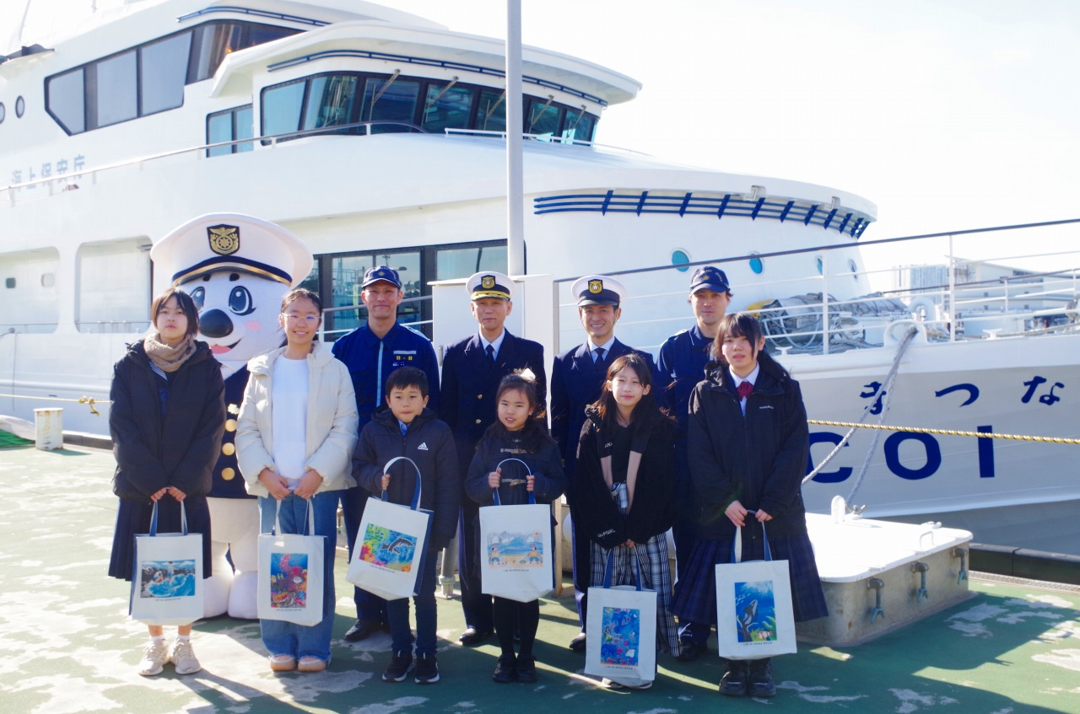

１東京海上保安部長賞
- 小学生低学年の部
埼玉県川口市立本町小学校 ２年 尾崎 花恵（おざき はなえ）さん
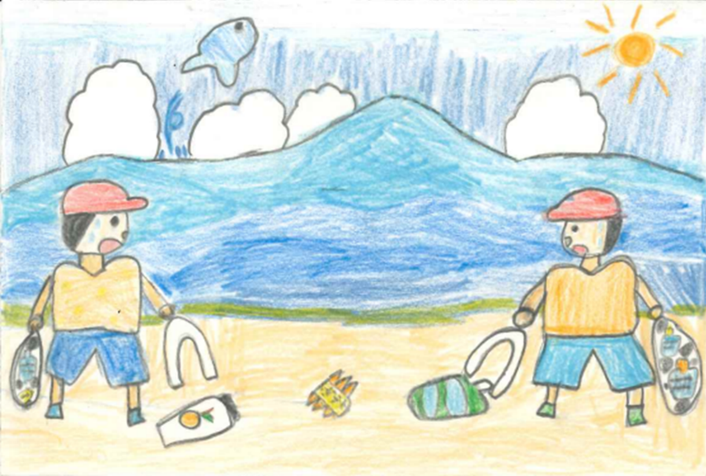

- 小学生高学年の部
東京都三鷹市立中原小学校 ５年 中村 心音（なかむら ここね）さん
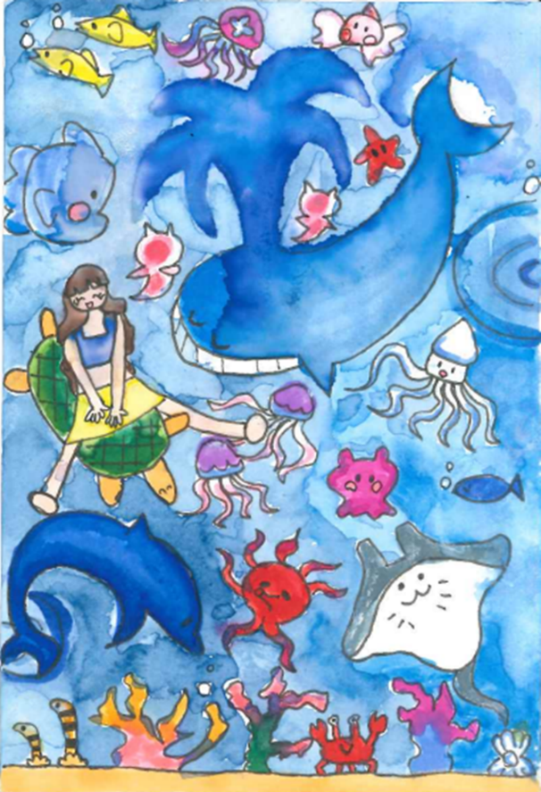
- 中学生の部
埼玉県川口市立芝西中学校 １年 小高 ひなた（こだか ひなた）さん
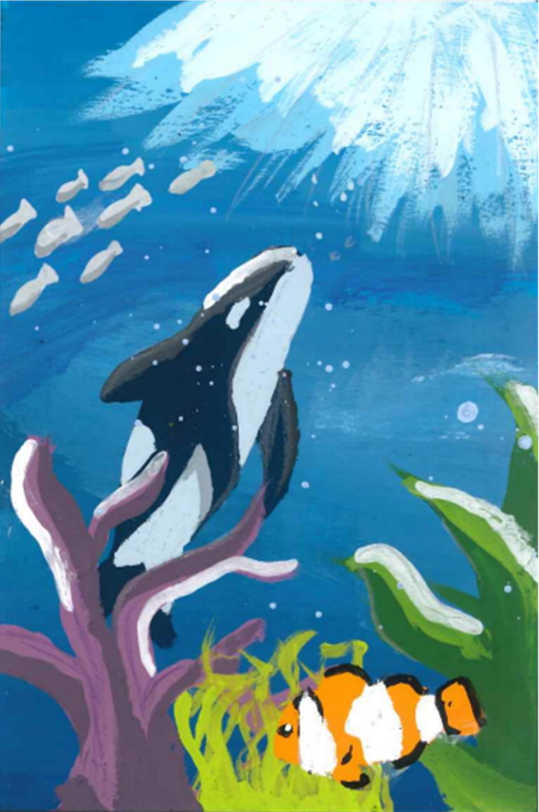

２ 海上保安協会東京支部長賞
- 小学生低学年の部
埼玉県富士見市立みずほ台小学校 ２年 鈴木 快青（すずき かいせい）くん
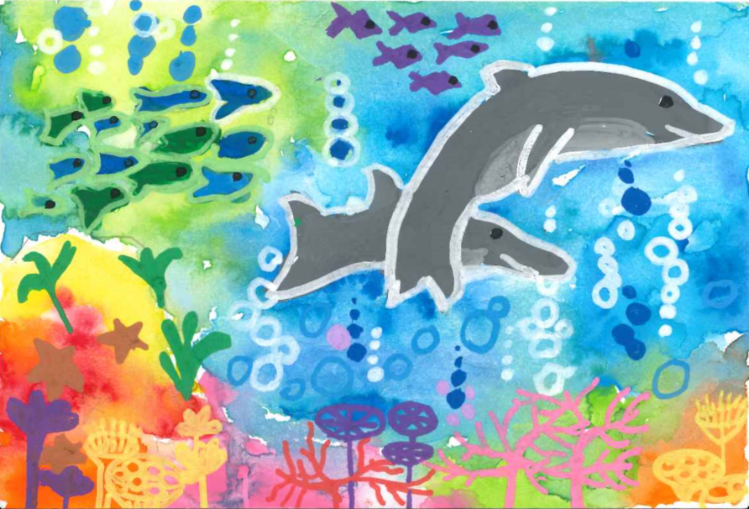
- 小学生高学年の部
埼玉県川口市立本町小学校 ６年 堀江 黎音（ほりえ れいね）さん
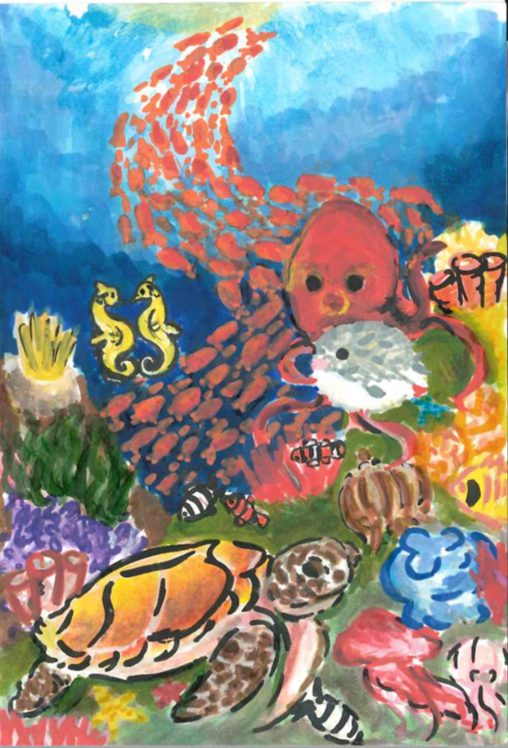

- 中学生の部
東京都大島町立第一中学校 ２年 池田 木春（いけだ こはる）さん
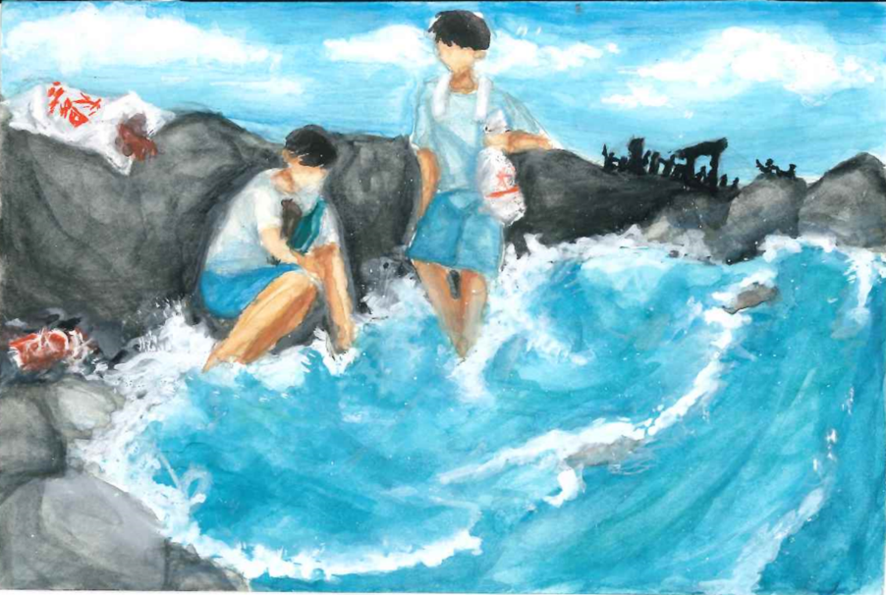

※学校・学年は受賞当時となります

